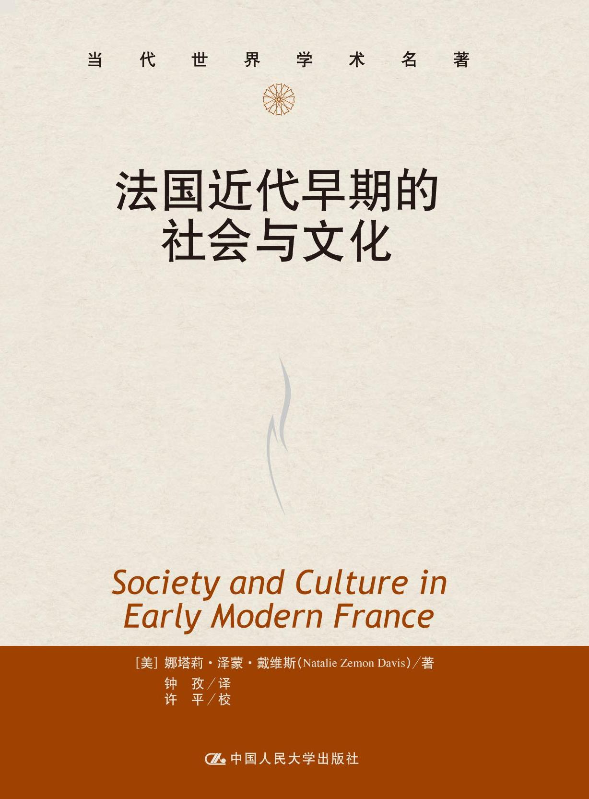
《法国近代早期的社会与文化》
法国史 新文化史
ISBN 978-7-300- 13766-7
著者：娜塔莉•泽蒙•戴维斯
页码：430页
出版时间：2011.7
定价：￥65.00
出版社：中国人民大学出版社

◎ 本书卖点
- 新文化史开山之作
- 法国历史的生动画卷
- 叙事优美的大师巨献

◎ 读者定位
大学历史师生 法国史研究者 历史爱好者

◎ 作者简介

娜塔莉•泽蒙•戴维斯（Natalie Zemon Davis，1928－ ），著名历史学家，美国新文化史领军人物，主要研究欧洲近代早期史。先后执教于布朗大学、多伦多大学、加州大学伯克利分校、普林斯顿大学，曾任美国历史学会主席，现为普林斯顿大学荣休Henry Charles Lea历史学教授，兼任多伦多大学历史学与中世纪研究教授、比较文学中心高级研究员。著有《法国近代早期的社会与文化》、《马丁•盖尔归来》、《档案中的虚构》、《银屏上的奴隶》、《边缘女人》、《16世纪法国的礼物》、《骗子游历记》等。

◎ 内容简介
本书收录作者1960年代至1970年代前期的八篇代表性论文，不少人将此书的出版作为新文化史的肇始，作者也由此奠定了其作为新文化史领军人物的国际地位。本书以16世纪里昂地区新教徒的精神世界和社会生活为视角，对当地印刷工新教徒的罢工、城市妇女、“嘉年华”民众聚会、知识阶层的文化认同等重要问题作了深描，期待深刻反映这一时期整个法国社会的历史风貌。作者犀利独特的学术眼光、超乎寻常的选择问题的角度、出人意料又出神入化的切入主题的方式、极具想象力的历史叙述，都有助于读者读懂何为社会文化史，并了解其中史学研究范式演变的轨迹。

◎ 名家推荐
在熟悉她文章的读者们中间，娜塔莉·泽蒙·戴维斯的声望早已确立，她被视为活跃于当今美国的最杰出和最具原创性的历史学家之一。这本论文集是她的处女作，其中除了她已发表的五篇最重要的文章之外，还包含三篇全新的作品……这八篇文章中的每一篇都带有鲜明的戴维斯特色——无论她讨论的对象是什么，非凡的视野和洞察力总能融汇、贯穿其间……历史学家们将会乐于品味这本书，因为这里的每篇文章事实上都是学术研究的典范。它们向我们表明，当重构过去社会详尽面貌的挚好与探寻更宏大意义的努力相遇，历史可以是多么富于启迪，多么激动人心。
——菲利普·本尼迪克，《现代史学刊》（Philip Benedict, The Journal of Modern History）

在当代史家中间，戴维斯博士对过去本质的直觉把握能力是无与伦比的。在他们中间，也没有任何人能够拥有更多的灵气和执著，尝试用最细微的证据，去重现人们对那个已为自己所忘却的世界的所见、所闻和所感……能够激发新思考是有创造力的历史学家的标志，而在戴维斯博士这本令人耳目一新的论文集面前，一切对她创造力的质疑都将不攻自破。
——J. H.埃利奥特，《十六世纪学刊》（J. H. Elliot, The Sixteenth Century Journal）

- 建议上架
法国史/新文化文化史

